ВОКАЛЬНАЯ СТУДИЯ «ДИСКАНТ»

Объявляет набор учащихся 1-11 классов

Понедельник 12.00-14.30– кабинет №1
Четверг 12.40-14.30 – актовый зал
Суббота 12. 40 -14.00 – актовый зал

Музыкальный руководитель
учитель музыки
высшей категории
Воеводская
Лидия Леонидовна



Вокальная студия «ДИСКАНТ» работает с декабря 2005 года,
является ежегодным участником и лауреатом городских, областных и республиканских конкурсов:
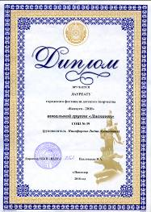
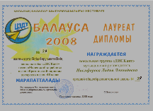
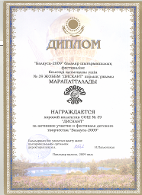
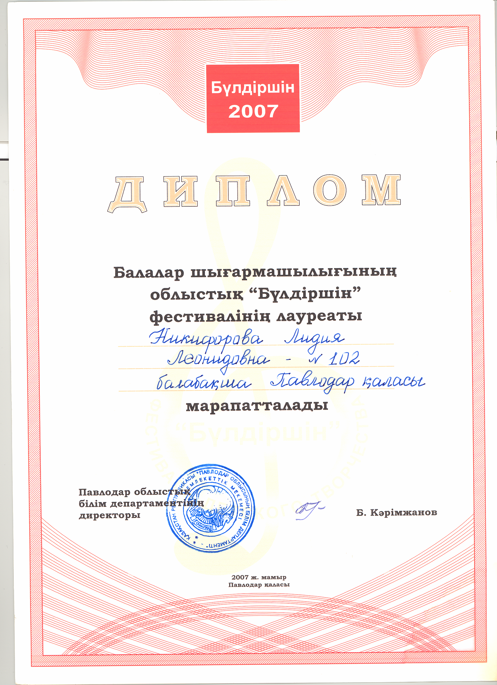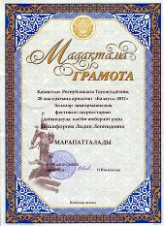

МУЗЫКАЛЬНЫЕ ПРОЕКТЫ – ПЕСНИ - ЛАУРЕАТЫ:
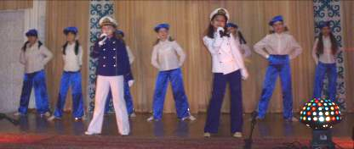
«Маленький кораблик»

«Бразильский карнавал»

Авторская песня «Школа»
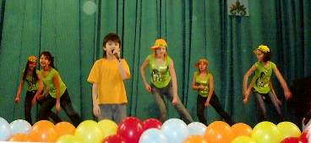
«Дорога к солнцу»
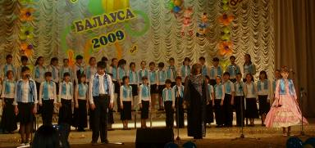
Хор «Казахстан»
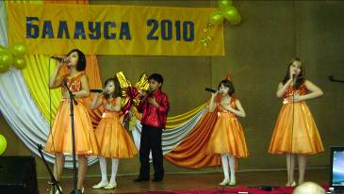
Авторская песня «Казахстан-Республика моя!»
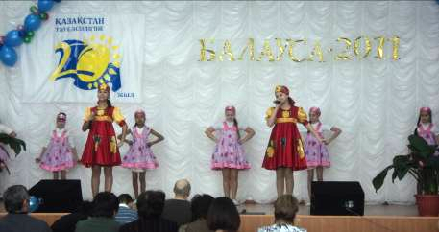
Песня «Весна»
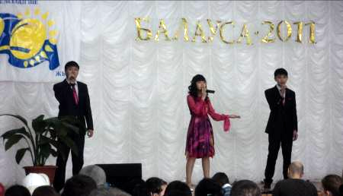
Песня «Астана - моя любовь!»

«Дискант» вокал студиясы
1-11сынып оқушыларын іріктеу

Музыкалық жетекші жоғары категория мұғалімі
Воеводская
Лидия Леонидовна

«Дискант» вокалды студиясы 2005 жылдың желтоқсан айынан жұмыс істейді, қалалық, облыстық және республикалық байқаулардың жыл сайынғы қатысушылары болып табылады.

